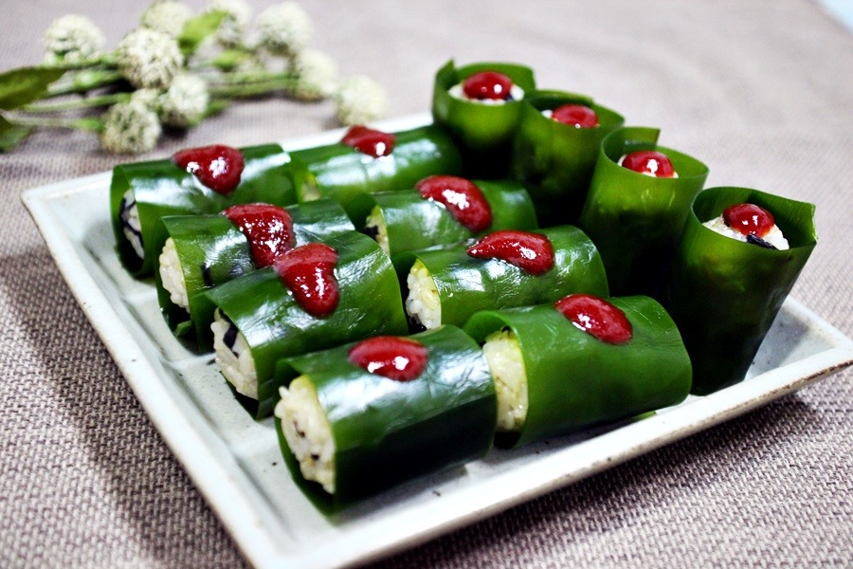

* 다시마쌈
* 재료 준비   
  - 다시마 : 4장  
  - 파프리카 : 1/2개  
  - 사과 : 1/4개  
  - 당근 : 1/2개  
  - 닭가슴살캔 : 1개  
  - 양파 : 1개  
  - 겨자 : 약간  
  - 마요네즈 : 3큰술  
  - 후추 : 약간  
  - 겨자분말 : 2작은술  
  - 설탕 : 2작은술  
  - 식초 : 1작은술
* 만드는 방법   
  1. 속재료는 채 썰어서 다듬어주고, 양파는 찬물에, 사과는 갈변이 오지 않도록 설탕물에 잠깐 담궈서 준비해주세요.  
  2. 소스는 겨자분말 2작은술, 따뜻한 물 3작은술에 마요네즈 1작은술, 설탕 2작은술, 식초 1작은술을 넣고 잘 섞어주세요.  
  3. 물기를 뺀 닭가슴살에 마요네즈, 후추를 넣고 잘 섞어주세요.  
  4. 다시마는 너무 마르지 않게 물기만 짜 주고, 그 위에 채 썬 채소들을 올려고 닭가슴살을 올려주세요.  
  5. 다시마를 말아서 단단하게 싸주고 먹기좋은 크기로 썰어주면 완성입니다.
* 칼로리 : 129.9 kcal
* 조리시간 : 25분

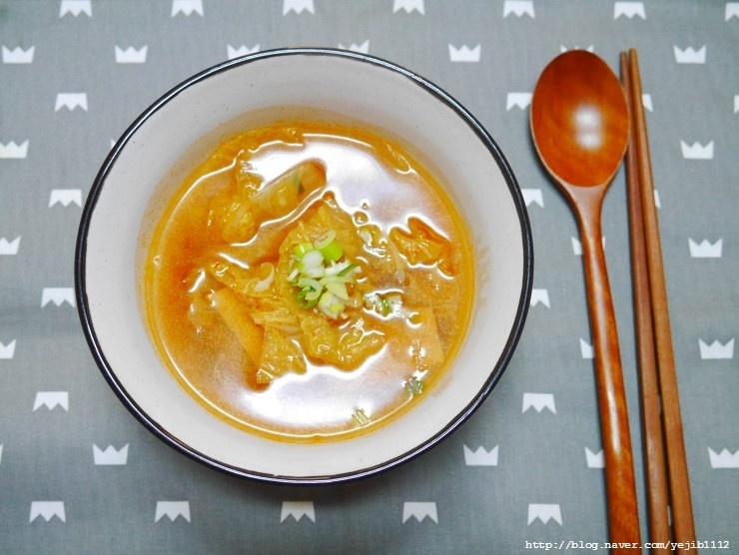

* 어묵배추국
* 재료 준비   
  - 배춧잎 : 5장  
  - 어묵 : 2줌  
  - 대파 : 10cm  
  - 국물용 멸치 : 10마리  
  - 다시마 : 1장  
  - 물 : 6컵  
  - 들기름 : 3큰술  
  - 고춧가루 : 3큰술  
  - 국간장 : 1.5큰술  
  - 다진 마늘 : 1큰술  
  - 들깨가루 : 3큰술  
  - 소금 : 약간
* 만드는 방법  
  1. 국물용 멸치 10마리, 다시마 1장, 물 6컵을 넣고 중간불로 15분간 끓여 건더기를 건져주세요.  
  2. 배추와 어묵은 한입 크기로 썰고, 대파도 어슷하게 썰어주세요.  
  3. 냄비에 들기름 2큰술과 배추, 고춧가루를 넣고 달달 볶아주세요.  
  4. 고추의 매콤한 향이 올라오면 어묵과 대파를 넣고 조금 더 볶아주세요.  
  5. 잠길 정도의 육수를 붓고 끓여 어묵과 배추가 부드러워지면 국간장과 다진 마늘, 들깨가루를 넣고 조금 더 볶다가 들기름 1큰술을 한번 더 두르고 소금으로 부족한 간을 맞춰주면 완성입니다.
* 칼로리 : 107.3 kcal
* 조리시간 : 25분

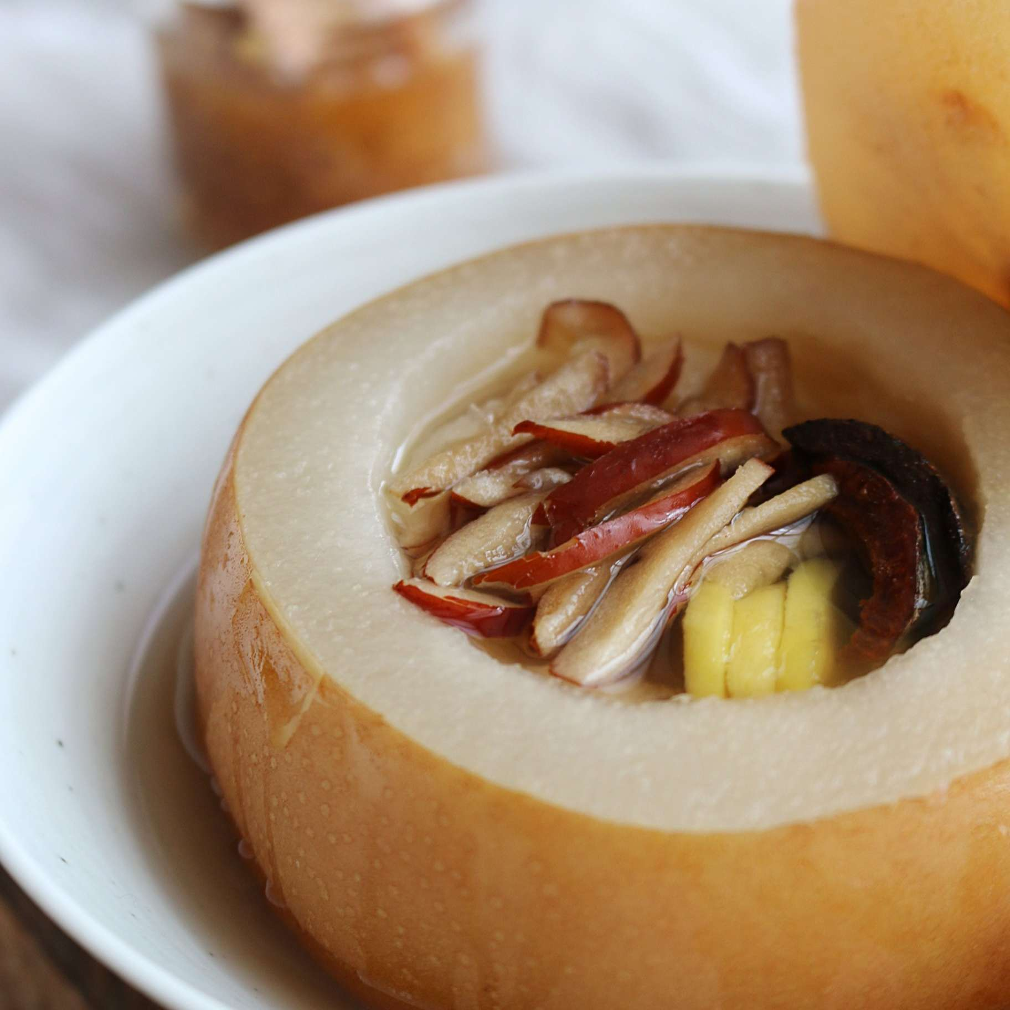

* 배꿀찜
* 재료 준비  
  - 배 : 1개  
  - 꿀 : 2큰술  
  - 대추 : 5g  
  - 잣 : 4g
* 만드는 방법   
  1. 배 윗부분을 가로로 잘라 뚜껑을 만들고 배속은 파주세요.  
  2. 파놓은 배에 꿀 2큰술을 넣어 섞어주세요.  
  3. 배 안에 파낸 배를 다시 채워주세요.  
  4. 토핑으로 대추와 잣을 올려주고 뚜껑을 덮어 찜기에 물 500ml와 함께 넣어주세요.  
  5. 40분동안 쪄주면 완성입니다.
* 칼로리 : 472.6 kcal
* 조리시간 : 50분

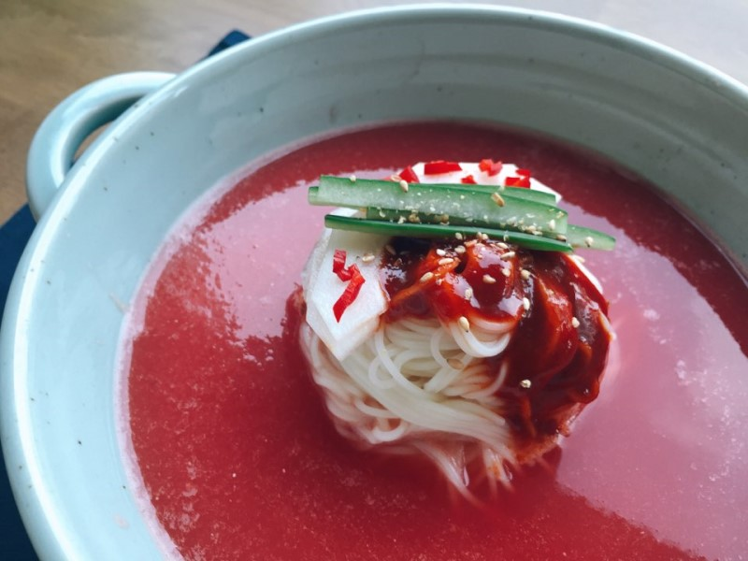

* 수박국수
* 재료 준비!  
  - 수박 : 500g  
  - 김칫국물 : 100g  
  - 김치 : 30g  
  - 참외 : 1/4개  
  - 오이 : 1/5개  
  - 고추장 : 1큰술  
  - 간장 : 1큰술  
  - 소금 : 1작은술  
  - 설탕 : 1큰술  
  - 소면 : 100g
* 만드는 방법   
  1. 고명으로 올릴 참외, 오이, 김치를 썰어주세요.  
  2. 수박, 김칫국물, 간장, 소금, 설탕을 믹서기에 갈아주세요.  
  3. 소면은 삶은 후 찬물에 헹궈주세요.  
  4. 그릇에 소면을 담고 고명과 육수를 넣으면 완성입니다.
* 칼로리 : 596.5 kcal
* 조리시간 : 20분

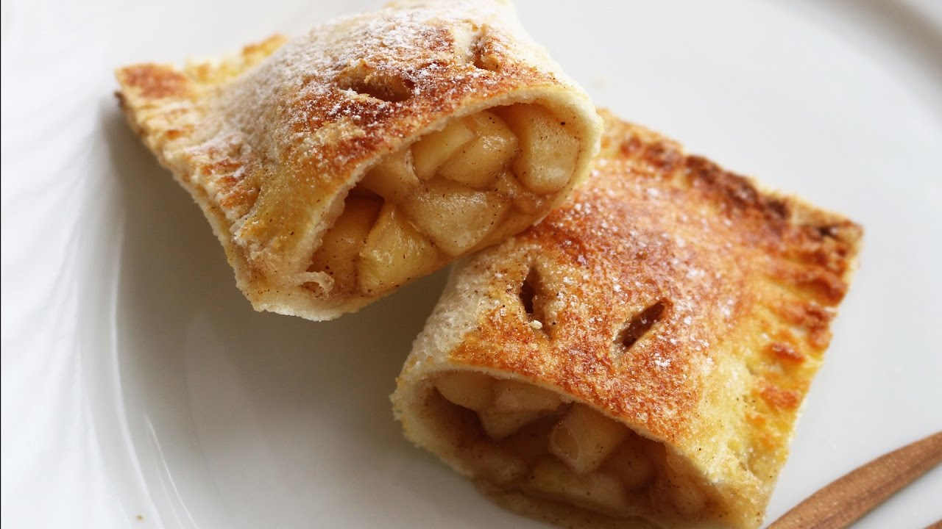

* 애플파이
* 재료 준비   
  - 사과 : 4개  
  - 설탕 : 4큰술  
  - 식빵 : 8장  
  - 계핏가루 : 2큰술  
  - 버터 : 1조각

만드는 방법   
1. 사과는 껍질을 깎고 다지듯이 잘게 썰어주세요.  
2. 잘게 썰은 사과에 설탕 4큰술, 계핏가루 2큰술을 넣어 섞은 후 졸여주세요.  
3. 식빵은 테두리를 자른 후 밀대를 이용해서 납작하게 만들어주세요.  
4. 조린 사과를 한스푼 식빵에 올린 후 그 위에 식빵을 덮고 포크를 이용하여 테두리를 눌러주세요.  
5. 팬에 버터 한 조각을 녹인 후 사과 조림을 넣은 식빵을 노릇노릇하게 구워주면 완성입니다.

* 칼로리 : 1738.4 kcal
* 조리시간 : 30분